**第 3 章 软件体系结构风格**

**作业 4**

20171000322 江悦 111172

1. 传统的 B/S 架构有什么缺点？根本原因是什么？为改进这些缺点出现了哪些RIA(富因特网应用程序)技术？下图所采用的是哪种 RIA 技术？并说明与传统 B/S 架构相比，这一技术有哪些改进之处。

**B/S**（Browser/Server）结构即浏览器和服务器结构。就是应用系统完全放在应用服务器上, 并通过应用服务器同数据库服务器进行通信,是通过浏览器来展现的.一种架构

**缺点：**1.客户端服务器端的交互是请求-响应模式，通常每请求一次就要需要刷新一次页面，比较繁琐

1. 数据查询和响应速度BS架构不尽如人意。
2. 数据提交以页为单位，数据交互动态性不强
3. 受限于html的表达能力，难以支持复杂的GUI（报表）

目前出现了****AJAX，Flash/Flex/Laszlo，****Silverlight**等等RIA技术，**

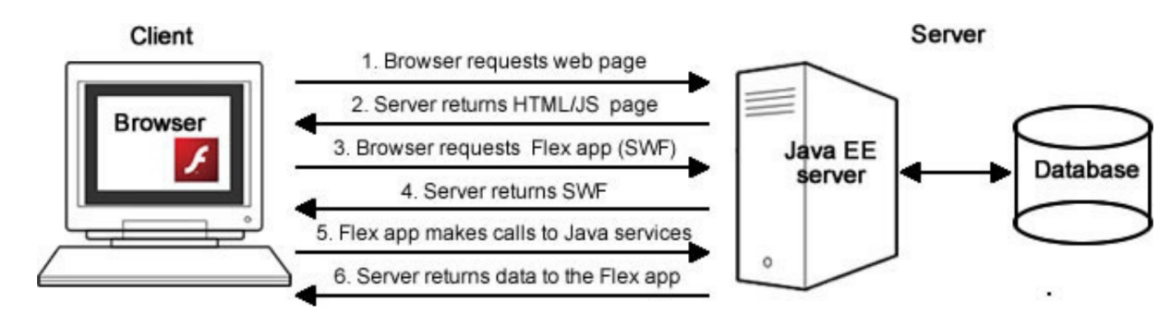

相比B/S的优点：**RIA是一种新的技术，它可以创建更好、更快且交互性更强的 web 应用程序。**

1. 上机调试课堂上给出的 Java Chat Application 程序代码，并试着和你的同学/朋友使用这款软件进行聊天，你认为还有哪些功能需要修改完善？请给出你的实现方案。

聊天软件

3. 上机调试课堂上给出的 Java MVC 架构小程序，并试着将其改为 MVP 模式，分析 MVC和 MVP 各自的优缺点和适用场合。

MVC是Model-View-Controller的简称， 即模型-视图-控制器。MVC的这种分离有利于每个角色的开发、测试和维护，增加了源代码灵活性和可维护性。

MVP是模型-视图-主持者（presenter）

**MVC架构最主要的优点:**是灵活的将数据(模型) 从输出(视图)和输入(控制器)中解耦出来。首 先，多个视图能共享一个模型，同一个模型可以被 不同的视图重用，大大提高了代码的可重用性。 由于MVC的三个模块相互独立，改变其中一个不 会影响其他两个，所以依据这种设计思想能构造良好的松耦合的构件。此外，控制器提高了应用程序的灵活性和可配置性 。控制器可以用来联接不同的模型和视图去完成用 户的需求，这样控制器可以为构造应用程序提供强 有力的手段。

**MVC的缺点：**1.需要构建并维护更多的构件，很大程度上增加了 系统复杂性

1. 2.控制器和视图组件对模型过于了解。模型的改变 也许会同时需要控制器和视图的改变。
2. 3.由于视图和模型数据的分离，并且必须使用模型 的API，可能会产生低效的数据访问。

MVC和MVP的关系是，MVC是由MVP演化而来的，因为MVC中的视图里面提供了大多数控制器的内容，所以MVP就是MVC的基础上，把控制器的内容归到视图中，加了一个presenter，主持者